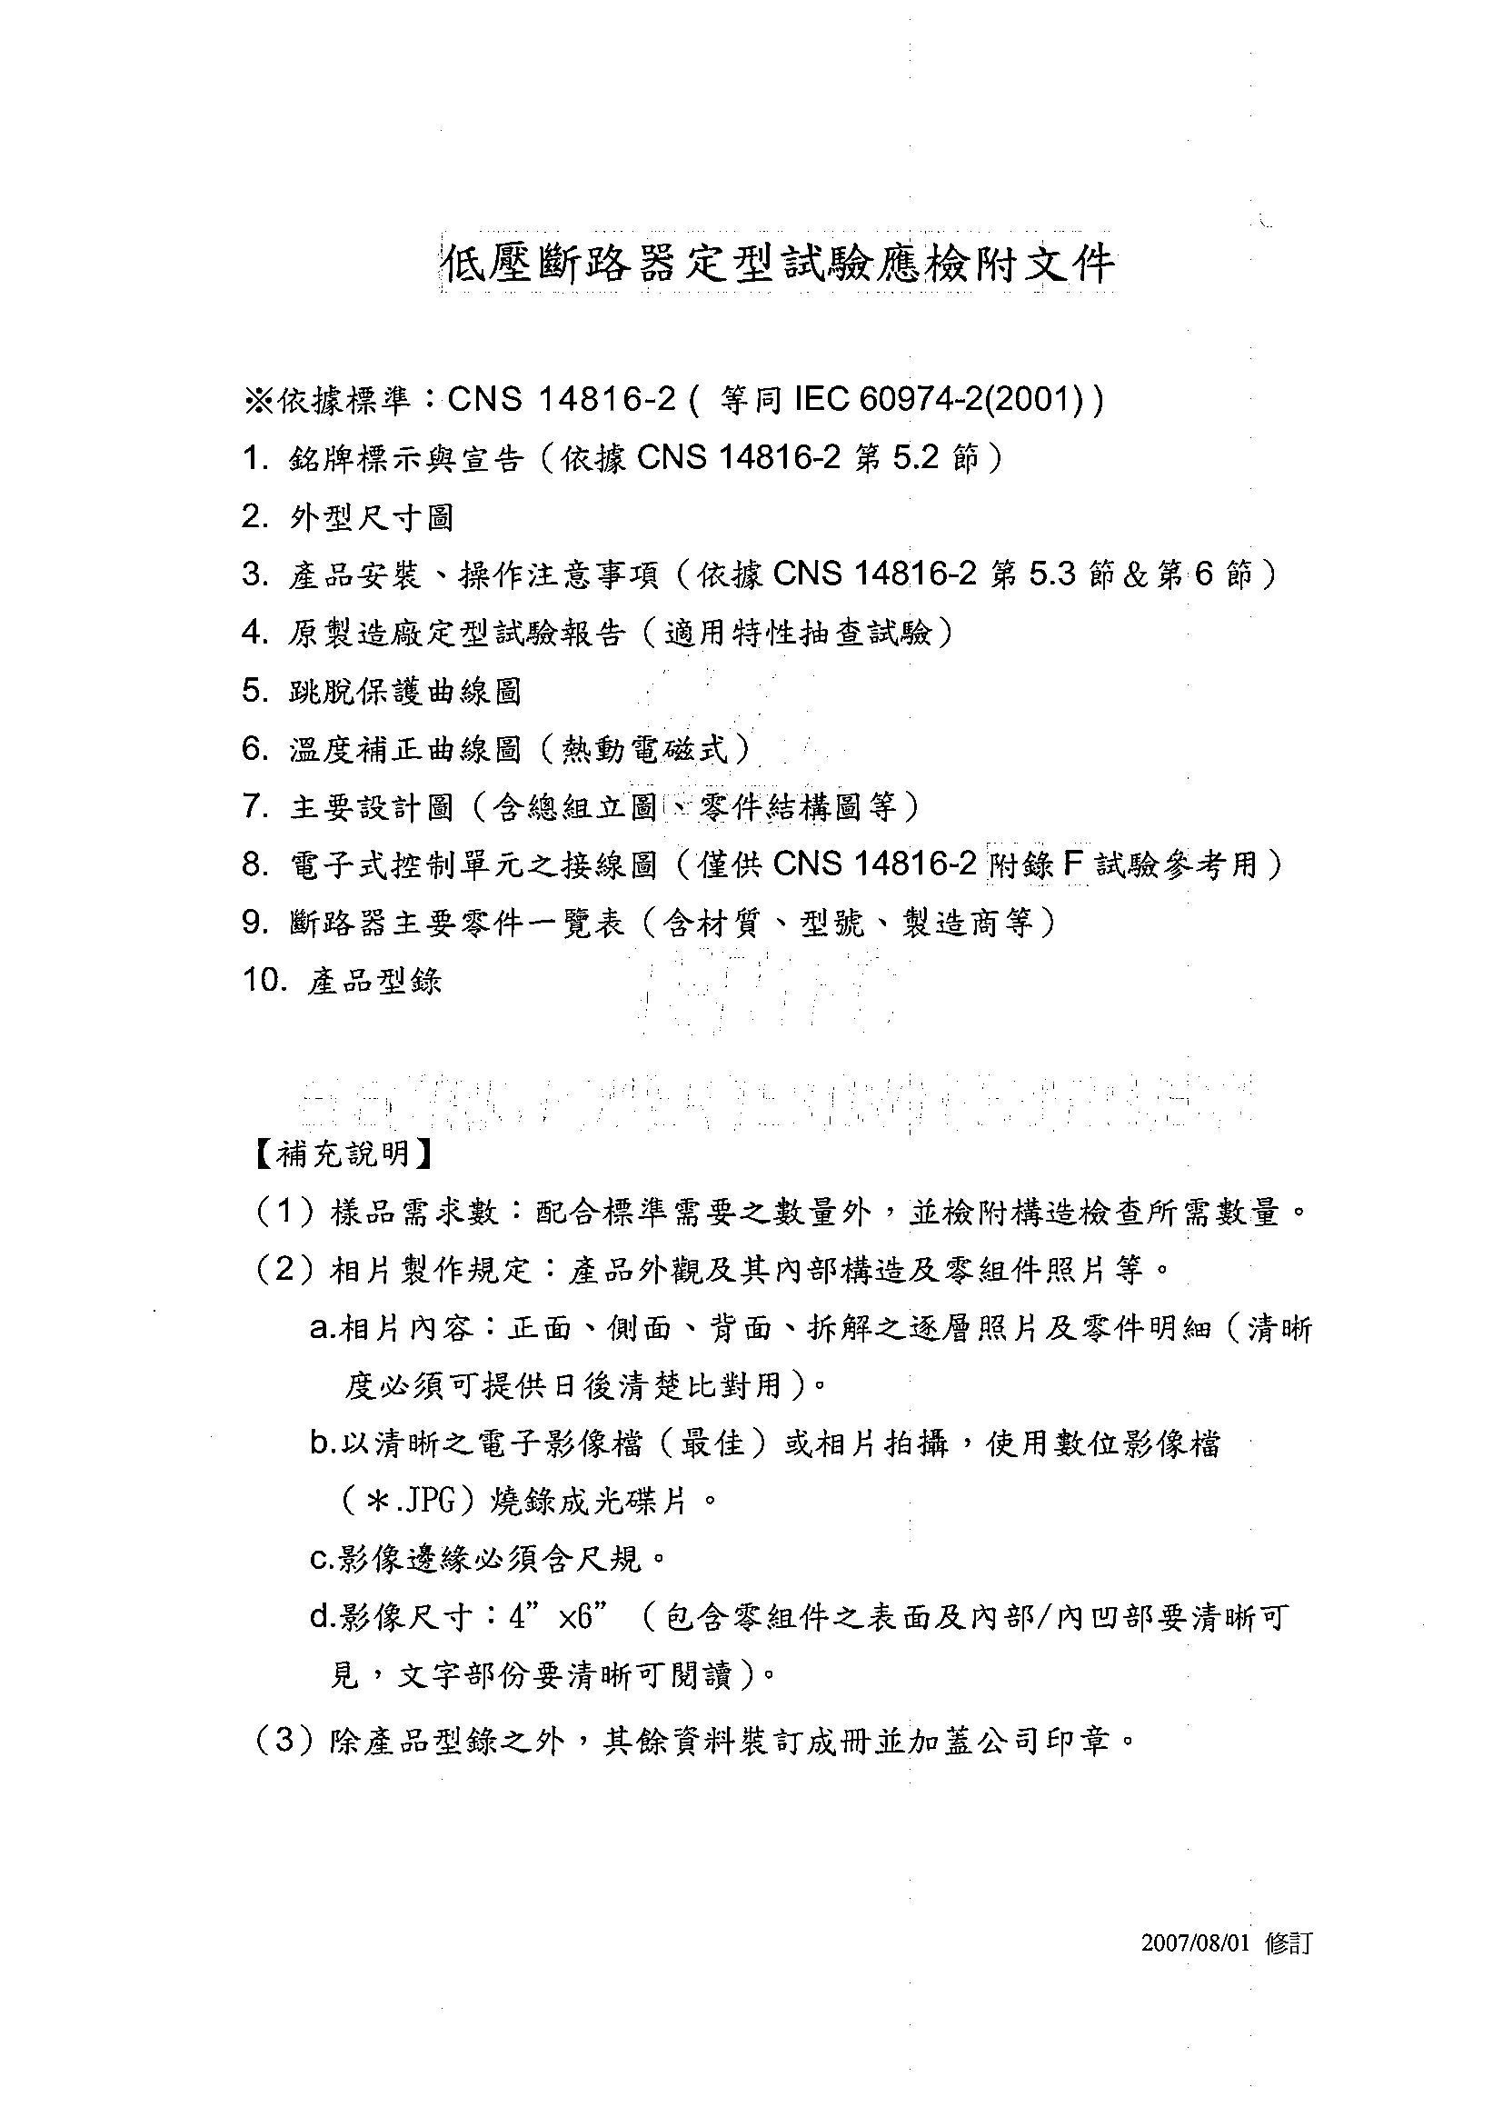
一、分類(第3節)： 請以此標誌選擇下列選項,填表完成後,請刪除黃標字內容
  - 運用種類區分(第3.1節)：
□A類 □B類
  - 啟斷的介質方式(第3.2節)：
□空氣啟斷 □真空啟斷 □瓦斯啟斷
  - 設計方式區分(第3.3節)：
□開放式構造 □模鑄殼式構造
  - 操作機構控制方式(第3.4節)：
□有關人力操作 □無關人力操作 □有關動力操作
□無關動力操作 □儲能操作
  - 可否隔離(第3.5節)：
□適用於隔離 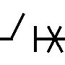 □不適用於隔離
  - 是否需要保養(第3.6節)：
□需要維修 □不需要維修
  - 安裝方式區分(第3.7節)：
□固定式 □插入式 □抽出式
  - 具封閉式外箱時的保護等級(第3.8節)：IP＝
  - 跳脫系統形式：(可複選)
□完全電磁式(Full Magnetic) □非可調熱動電磁式(Thermal Magnetic(non-adjustable))
□可調熱動電磁式(Thermal Magnetic(magnetic trip adjustable))
□短延時跳脫(with short-time-delay)□電子式(Electronic over-current protection)
二、是否已取得其他機構驗證標識：(產品銘牌若有其他驗證標識,請檢附有效期限之證明文件)

三、特性及型式(第4.1節~第4.3.4節)：
  - 型式/型號： (若有分類為主型式與系列形式,請詳述)
  - 框架(AF)： AF (同型式之最大I_{n}值)
  - 極數(P)： P
  - 電流種類：(若勾選50/60Hz,請提供國外認證試驗室有關50Hz的完整試驗報告)
□直流(DC)
□交流(AC)•••額定頻率: □60Hz □50/60Hz
  - 基準溫度： ℃
  - 額定任務：□8小時任務 □不中斷任務
  - 污染等級(CNS14816-1 第7.2.3.4節)：□1 □2 □3 □4
  - 材料族系(CNS14816-1 第7.2.3.4節)：□I □II □Ⅲa □Ⅲb
  - 額定電壓(第4.3.1節)：(若不同之極數有對應不同之電壓,請分別詳述)
(1)額定使用電壓(U_{e}): V (請以台灣地區常用電壓為準)
□設備用於單一接地故障時將不會在一極兩端出現相對相全電壓的系統：
－中性點接地系統
－非接地及阻抗接地系統
□設備用於單一接地故障時將於極兩端會出現相對相全電壓之系統：
－相接地系統
(2)額定絕緣電壓(U_{i}): V
(3)額定衝擊耐電壓(U_{imp}): kV
  - 釋放器型式(第4.7.1節)：
(1) □分流釋放器
(2) □過電流釋放器類型:
□瞬時
□固定時間延時
□反延時: □與先期負載無關 □與先期負載有關
※1.25I_{n}之跳脫時間:最大= 秒 最小= 秒
※2I_{n}之跳脫時間: 最大= 秒 最小= 秒
(3) □欠電壓釋放器
(4) □其他釋放器:
  - 電流(第4.3.2節)：
(1)額定電流(I_{n}): (若不同之極數有不同之I_{n},請分別詳述)
a.固定型: A
b.調整型: A (請分別詳述可調整之數值)
(2)四極斷路器之N極額定電流I_{n}: A
(3)四極斷路器之N極是否具有過電流保護功能: □具有 □不具有
  - 一般試驗條件(第8.3.2.1節)：
- 電弧空間距離: mm，帶電零件至接地零件間距離: mm
- 短路條件下之跳脫電流設定值倍數選定或跳脫電流值範圍(第8.3.3.1.2節)：
a.固定型: 倍(若有分段情形,請分別詳述數值,技術文件中之特性曲線亦分別繪製)
或 A
單極短路釋放器跳脫: 倍
或 A
b.調整型: 倍 (請分別詳述可調整之數值)
- 短路特性(第4.3.5節)：(若不同之極數有對應不同之短路容量,請分別詳述)
a.額定短路投入容量(I_{cm}) (請以台灣地區常用電壓為準並以最高預期峰值電流表示I_{cm} )
kA at V kA at V kA at V

b.額定極限短路啟斷容量(I_{cu}) (請以台灣地區常用電壓為準)
kA at V kA at V kA at V
c.額定使用短路啟斷容量(I_{cs}) (請以台灣地區常用電壓為準)
kA at V kA at V kA at V
d.個別極短路啟斷容量(I_{su}) (I_{su}之試供給電壓值為I_{cu}電壓值中最高者)
kA at V (kA值若有小數點,以不超出小數一位為原則)
e.個別極之短路(I_{T}) (I_{T}之供給電壓為最大額定操作電壓)
kA at V (kA值若有小數點,以不超出小數一位為原則)
f.額定短時間耐電流(I_{cw})及持續時間 (請以台灣地區常用電壓為準)
kA at V ；持續時間： S
g.中性極(N)與相鄰極之短路啟斷容量(外施電壓值為I_{cu}電壓值/√3)
kA at V kA at V kA at V
  - 重量：(是否含端子螺絲: □含、□不含,重量單位可為g或kg,若有多餘部分,請刪除)
1P: A g, A g, A g, A g, A g, A g, A g, A g
2P: A g, A g, A g, A g, A g, A g, A g, A g
3P: A g, A g, A g, A g, A g, A g, A g, A g
4P: A g, A g, A g, A g, A g, A g, A g, A g

四、製造廠名稱（加蓋公司章）：
五、製造廠地址及電話：
六、申請者名稱（加蓋簽章）：
七、申請者地址及電話：
(註:請加蓋騎縫章,文字有塗改者無效)

